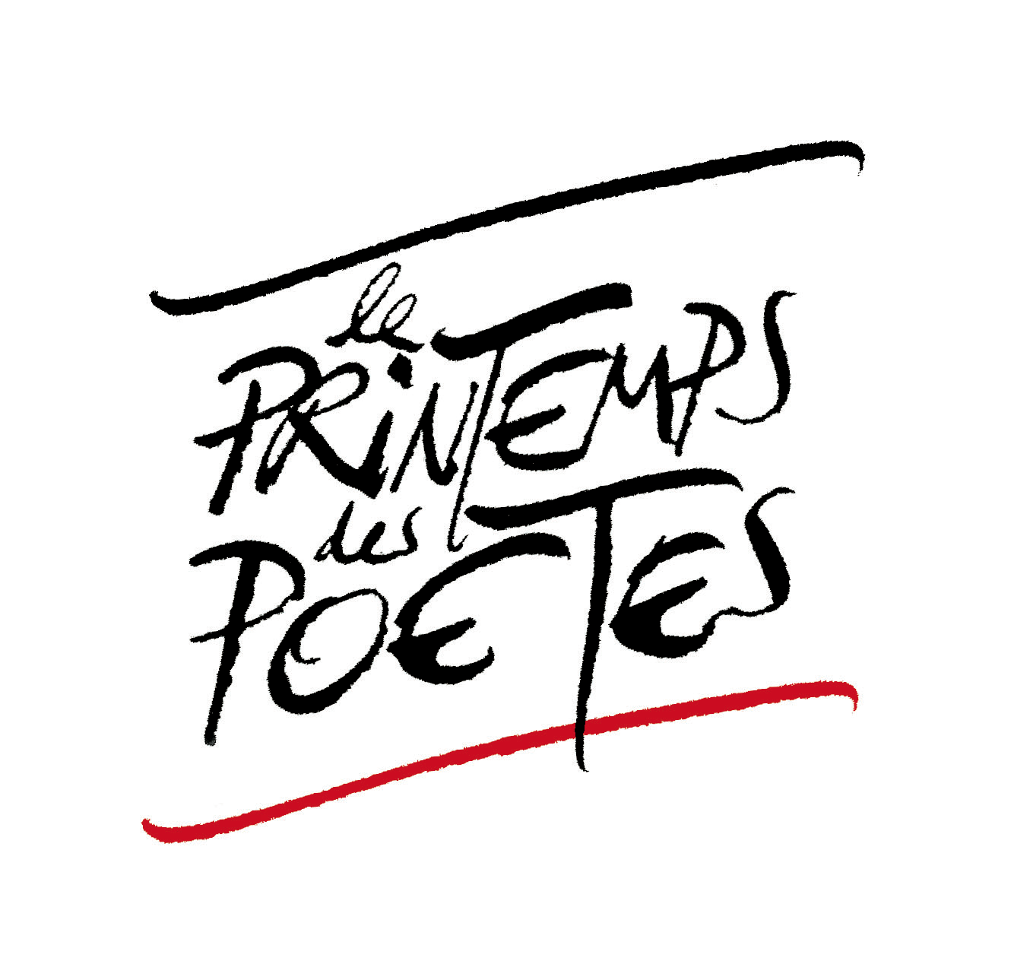

Règlement - Concours multilingue
Jeune Printemps

1 - Concours multilingue Jeune Printemps
Le Printemps des Poètes-Luxembourg, dont le siège est établi au Centre culturel de rencontre Abbaye de Neumünster, 28, rue Münster, L-2160 Luxembourg, organise un concours de poésie intitulé « Concours multilingue Jeune Printemps », à destination des collégiens, lycéens et étudiants universitaires du Luxembourg, ainsi que des adultes passionnés de poésie, résidents luxembourgeois et non encore publiés.

2 - Périodicité
Créé en 2012, le concours se déroule chaque année pendant la période du printemps.

3 - Thème
Un thème est proposé chaque année.

4 - Conditions de participation
Tout élève fréquentant un établissement secondaire du pays et tout étudiant de l’Université du Luxembourg est invité à concourir, dans le cadre de son établissement ou à titre personnel. Tout adulte, ayant la passion de la poésie et n’ayant pas encore publié de poèmes, est invité à participer au concours. Les productions des adultes feront partie de la catégorie « poésie-passion ».

5 - Catégories
Le concours comporte quatre catégories : 11-14 ans - catégorie 1 // 15 ans et plus - catégorie 2 // universitaires (étudiants et doctorants) – catégorie 3 // adultes – catégorie 4.

6 - Langues utilisées
Etant un concours multilingue, le choix de la langue est libre. Cependant, les poèmes qui ne sont pas écrits en l’une des
trois langues officielles du Grand-Duché (luxembourgeois, français, allemand) ou en anglais, doivent être accompagnés de leur traduction dans l’une des quatre langues précitées.

7 - Forme/format
Chaque participant pourra envoyer un maximum de trois poèmes en format WORD. Les poèmes peuvent être écrits en vers ou en prose.

8 - Dossier et formulaire
Un formulaire de participation est disponible sur le site www.printemps-poetes.lu
Tous les envois doivent comporter les éléments suivants : nom et prénom du participant, date de naissance, nom de l’établissement, nom du professeur (facultatif), contact (courriel et téléphone).
Le nom de l’auteur doit être mentionné sur chaque poème envoyé.
Formulaire et poèmes doivent être envoyés par mail à l’adresse : jeuneprintemps@printemps-poetes.lu

9 - Jury
Le jury est présidé par l’organisateur-trice du concours, en présence du/de la coordinateur-trice poétique. Le jury est composé de 5 membres au minimum. Ce jury plurilingue sélectionnera les poèmes gagnants. Il se réserve le droit de refuser un dossier non conforme. Les décisions du jury sont sans appel.

10 - Prix
Le concours est doté de 40 prix (10 prix dans chaque catégorie). Chaque lauréat recevra un diplôme, des livres et gadgets divers.
Les trois premiers lauréats (1er, 2e et 3e prix) des quatre catégories seront invités à se produire sur scène lors du Printemps des Poètes-Luxembourg.

11 - Remise des prix
La remise des prix a lieu chaque année lors d’une soirée festive au siège du PPL, en présence soit du ministre de l’Education nationale, soit du ministre de la Culture, ainsi que du président du PPL, du président du concours, du coordinateur poétique et des chefs d’établissement. Les lauréats du concours seront invités à y lire leurs poèmes.

12 - Responsabilité
Les poèmes ne seront pas restitués. Le PPL pourra les utiliser pour toute éventuelle publication avec l’accord des auteurs.

13 - Acceptation du règlement
La participation au concours implique l’acceptation du présent règlement.

